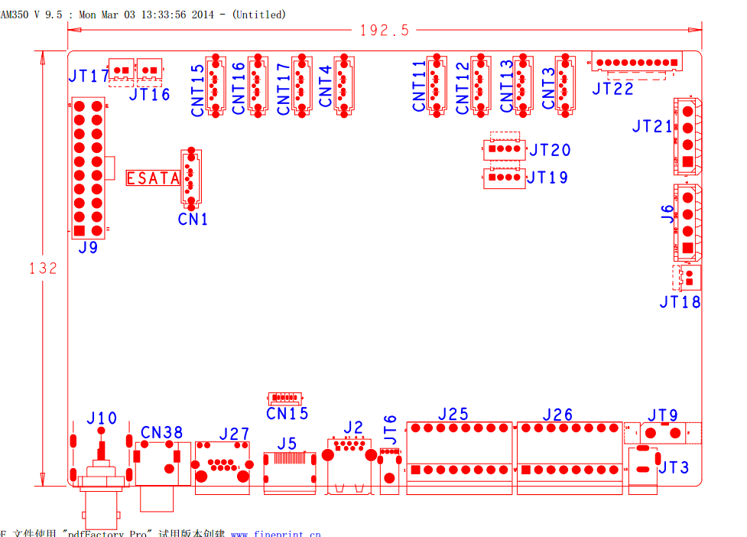

|  |  |  |  |  |  |
| --- | --- | --- | --- | --- | --- |
| 代号 | 功能描述 | 接口定义 | | | |
| JT17 | 风扇电源接口 | 1：+12 | 2：GND |  |  |
| JT16 | 风扇电源接口 | 1：+12 | 2：GND |  |  |
| CNT4 | SATA接口 |  |  |  |  |
| CNT15 | SATA接口 |  |  |  |  |
| CNT16 | SATA接口 |  |  |  |  |
| CNT17 | SATA接口 |  |  |  |  |
| CNT11 | SATA接口 |  |  |  |  |
| CNT12 | SATA接口 |  |  |  |  |
| CNT13 | SATA接口 |  |  |  |  |
| CNT3 | SATA接口 |  |  |  |  |
| JT22 | 带单片机前面板扩展接口 | 1：+5V | 2：GND | 3：+5_STB | 4:GND |
|  |  | 5:NC | 6:NC | 7:UART_RXD | 8:UART_TX |
|  |  | 9:PWR_S | 10:GND |  |  |
| J9 | ATX电源接口 | 1：+3.3V | 2：+3.3V | 3：GND. | 4：+5V |
|  |  | 5：GND | 6:+5V | 7:GND | 8:NC |
|  |  | 9:+5_STB | 10:+12V | 11:+3.3 | 12:NC |
|  |  | 13:GND | 14:PWR_S | 15:GND | 16:GND |
|  |  | 17:GND | 18:NC | 19:+5V | 20：+5V |
| CN1 | ESATA座子 |  |  |  |  |
| JT19 | USB扩展接口座子 | 1：+5V | 2：USB_DM | 3：USB_DP | 4：GND |
| JT20 | USB扩展接口座子 | 1：+5V | 2：USB_DM | 3：USB_DP | 4：GND |
| JT21 | SATA电源接口 | 1：+12V | 2：GND | 3：GND | 4：+5V |
| J6 | SATA电源接口 | 1：12V_HD1 | 2：GND | 3：GND | 4：+5V_HD1 |
| JT18 | 风扇电源接口 | 1：+12 | 2：GND |  |  |
| CN15 | VGA扩展座子 | 1：GND | 2：VGA_RED | 3：VGA_GREEN | 4：VGA_blue |
|  |  | 5：VGA_HSO | 6:VGA_VSO |  |  |
| J10 | 视频输出座子 | 1：VIDEO_OUT_MAIN | 3：GND | 4:GND | 5:GND |
|  |  | 6:GND |  |  |  |
| CN38 | 音频输入输出座子 | 1T(靠近板子)：AUDIO_OUT_MAIN | 2T(远离板子)：AUDIO_LINE_IN |  |  |
| J27 | 网络接口 |  |  |  |  |
| J5 | HDMI接口 |  |  |  |  |
| J2 | USB3.0 |  |  |  |  |
| JT6 | USB2.0 |  |  |  |  |
| J25 | 报警输入,输出 | 1：ALARM_IN8 | 2：ALARM_IN16 | 3：GND | 4：GND |
|  |  | 5：ALARMOUT1_COM | 6：ALARMOUT3_COM | 7：ALARMOUT1_NO | 8：ALARMOUT3_NO |
|  |  | 9：ALARMOUT2_COM | 10：ALARMOUT4_COM | 11：ALARMOUT2_NO | 12：ALARMOUT4_NO |
|  |  | 13：RS232_R | 14：RS485_A | 15：RS232_T | 16:RS485_B |
| J26 | 报警输入 | 1：ALARM_IN1 | 2：ALARM_IN9 | 3：ALARM_IN2 | 4：ALARM_IN10 |
|  |  | 5：ALARM_IN3 | 6：ALARM_IN11 | 7：ALARM_IN4 | 8：ALARM_IN12 |
|  |  | 9：GND | 10：GND | 11：ALARM_IN5 | 12:ALARM_IN13 |
|  |  | 13：ALARM_IN6 | 14：ALARM_IN14 | 15：ALARM_IN7 | 16：ALARM_IN15 |
| JT9 | 开关座子 |  |  |  |  |
| JT3 | +12V电源输入座子 |  |  |  |  |
|  |  |  |  |  |  |